KUNCI JAWABAN SOAL TES

NO. | TAHAP PENYELESAIAN | JAWABAN | SKOR | TOTAL SKOR
1. | Diketahui | - Gulungan kain dengan panjang 10m.  - Kain sepanjang 4m dibutuhkan sebanyak 7 potong  - Kain sepanjang 3m sebanyak 7 potong. | 5
 | Ditanya | - Berapa bagian kain yang dapat dihasilkan dari segulung kain milik Mina?  - Jika Mina ingin memberikan potongan kain kepada Joy dengan jumlah sesedikit mungkin Berapa banyak potongan kain minimal yang dapat dipakai Joy untuk membuat gaun?  - Jelaskan kembali secara runtut bagaimana Anda menyelesaikan soal c)! | 5 | 50
 | Jawab | - 1 kain sepanjang 10 m hanya dapat menghasilkan 3 potong kain berukuran 3m atau 2 potong kain berukuran 4m atau 2 potong kain berukuran 3 m dan 1 kain berkuran 4 m.  - Sebuah kain sepanjang 10 m hanya dapat menghasilkan 3 potong kain berukuran 3m. Karena dibutuhkan sebanyak 7 potong kain ukuran 3m, maka diperlukan 3 kain ukuran 10m untuk memenuhinya.  Kain 1  Kain 2  Kain 3  Sisa kain 3 dapat membentuk sepotong kain ukuran 4m, maka:  Kain 3  Kain 4  Kain 5  Kain 6  Sehingga dibutuhkan sebanyak 6 potong kain untuk membuat gaun.  - Menentukan segulung kain dapat dibagi menjadi berapa bagian sesuai dengan keperluan, yaitu 3m dan 4m masing-masing sebanyak 7 potong dari gulungan kain sepanjang 10m milik Mina.  Setelah itu, dapat diperoleh berapa banyak potong kain minimal yang diberikan Mina untuk Joy agar dapat membuat sebuah gaun. | 40
  3m | 3m | 3m | 1m
  3m | 3m | 4m
  4m | 4m | 2m
  3m | 3m | 3m | 1m
  3m | 3m | 3m | 1m
  3m | 7m
  3m | 4m | 3m
  4m | 4m | 2m
  4m | 4m | 2m
  4m | 4m | 2m
2. | Diketahui | - Biaya dari rumah ke halte A = Rp. 6.000  - Biaya dari rumah ke halte B = Rp. 7.000  - Biaya dari halte A ke halte B = Rp. 2.000  - Biaya dari halte A ke halte C = Rp. 4.000  - Biaya dari halte A ke pantai = Rp. 15.000  - Biaya dari halte B ke halte C = Rp. 4.000  - Biaya dari halte C ke pantai = Rp.4.000  - Dari rumah, Jimmy dapat pergi ke halte A atau B  - Halte A dapat menuju ke pantai, halte B, dan halte C  - Halte B hanya dapat menuju ke halte C  - Halte C hanya dapat menuju ke pantai  - Uang Jimmy | 5
 | Ditanya | - Sebutkan tarif bus setiap Jimmy ingin transit dari satu tempat ke tempat lainnya  - Jika Jimmy hanya ingin mengeluarkan biaya maksimal sebesar Rp. 20.000 untuk pergi, manakah rute tercepat yang akan dipilihnya? Gambarkan!  - Jelaskan kembali secara runtut bagaimana Anda menyelesaikan soal b)! | 5 | 50
 | Jawab | - Tarif bus yang harus dibayar Jimmy setiap transit adalah :  - Biaya dari rumah ke halte A = Rp. 6.000  - Biaya dari rumah ke halte B = Rp. 7.000  - Biaya dari halte A ke halte B = Rp. 2.000  - Biaya dari halte A ke halte C = Rp. 4.000  - Biaya dari halte A ke pantai = Rp. 15.000  - Biaya dari halte B ke halte C = Rp. 4.000  - Biaya dari halte C ke pantai = Rp.4.000  - Dari rumah, Jimmy dapat pergi ke halte A atau B  - Halte A dapat menuju ke pantai, halte B, halte C  - Halte B hanya dapat menuju ke halte C  - Halte C hanya dapat menuju ke pantai  - Uang Jimmy . Tentukan rute mana yang memiliki tarif paling sedikit:  - Rumah — Halte A — Pantai =  - Rumah — Halte A —Halte C — Pantai =  - RumahHalte A — Halte B — Halte C — Pantai =  - Rumah — Halte B — Halte C — Pantai =  Jadi rute dengan minimal dengan biaya adalah :  Rumah — Halte A — Halte C — Pantai =  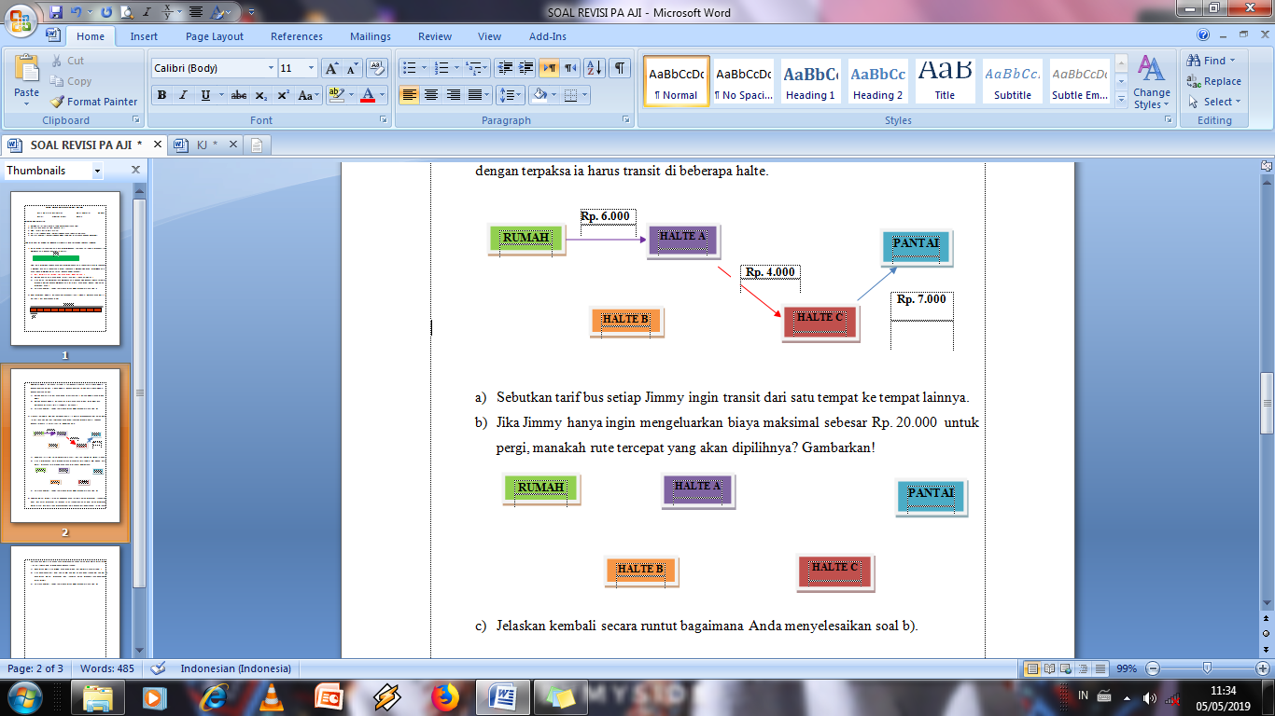  - Menentukan tiap rute yang ada dan menghitung jumlah biaya yang dikeluarkan, lalu membandingkannya dengan nominal uang yang dimiliki. Kemudian, carilah rute dengan biaya terendah dari rumah ke pantai. | 40
 |  | Jumlah | 50 x 2 | 100

